Социально-ориентированный гуманитарный проект государственного учреждения культуры «Вилейская районная центральная библиотека имени Анны Новик» Минской области ищет спонсоров

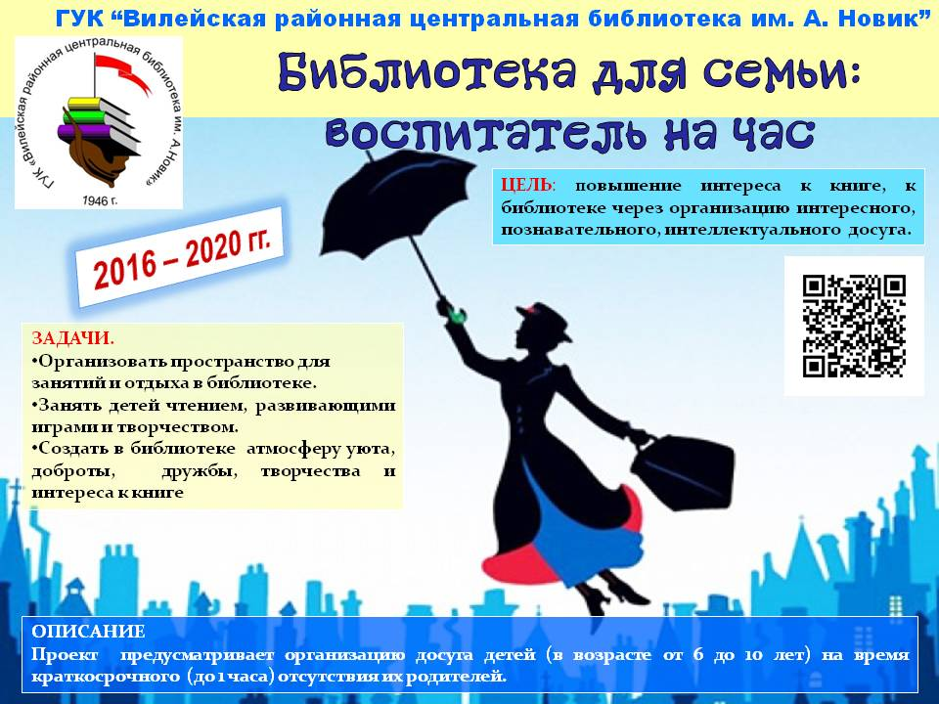

Наименование проекта
Библиотека для семьи: воспитатель на час
Организация-заявитель, предлагающая проект: ГУК «Вилейская районная центральная библиотека имени Анны Новик»
Цель проекта: повышение интереса к книге, к библиотеке через организацию интересного, познавательного, интеллектуального досуга.
Задачи проекта:
- организовать современное и удобное пространство для занятий и отдыха в библиотеке;
- занять детей чтением, развивающими играми и творчеством;
- создать в библиотеке атмосферу уюта, доброты, дружбы, творчества и интереса к книге.
Целевая группа: дети и подростки, проживающие в г. Вилейка (в том числе дети-инвалиды, дети и подростки из малообеспеченных и неблагополучных семей, несовершеннолетние, состоящие на различных видах учёта).
Период реализации проекта: 2016-2020гг.
Краткое описание гуманитарного проекта: организация досуга детей (в возрасте от 6 до 10 лет) на время краткосрочного (до 1 часа) отсутствия их родителей.
Обоснование.
Довольно часто в жизни молодых пап и мам возникают ситуации, когда им необходимо отлучиться на несколько часов. Как быть? Можно оставить ребенка с бабушкой или дедушкой, попросить соседку присмотреть за малышом, прибегнуть к услугам няни. Но дедушки и бабушки у многих находятся в других населённых пунктах, няню на час найти сложно, а добропорядочные соседки имеют место работы. Многие родители начали обращаться в библиотеку с просьбой, присмотреть за их сыном или дочкой. Сотрудники отдела по работе с детьми районной библиотеки пошли им на встречу и решили организовать комнату досуга «Комната сказок». Так, в стенах учреждения ребёнок может не только поиграть со сверстниками, но и поучаствовать в мастер-классах, конкурсах, викторинах, посмотреть мультфильмы. К тому же он оказывается в окружении книг и журналов, может вдоволь почитать. Для тех, кто пришёл в библиотеку впервые, её сотрудники проводят экскурсию и посвящение в читатели.
Этапы реализации.
1этап. Подготовительный.
Разработка проекта.
Разработка регламентирующей документации:
- обязательства при организации работы комнаты досуга для детей и подростков;
- правил для посетителей комнаты досуга.

2 этап. Основной.
Реализация проекта:
Оснащение библиотечных помещений современной удобной мебелью и новейшим оборудованием.
Пополнение библиотечного фонда книгами, журналами, дисками.
Приобретение развивающих игр, альбомов для рисования, карандашей и фломастеров, игрушек.
Приобретение призов.
Оборудование библиотечных зон:
- читальный зал и игровая зона (места для творчества и настольных игр);
- кинозона;
- арт-холл.
Реализация комплекса мероприятий проекта:
Экскурсии по библиотеке «Путешествие в Книгоград».
Игровые программы и интерактивные игры «Посвящение в читатели», «Читаем, играем и всё на свете знаем», «Юбилей у книжки!».
Творческие мастерские, мастер-классы, экспозиции, презентации, выставки.
Виртуальные часы и путешествия, видеовикторины и видеокруизы, онлайн-путешествия и Web-экспедиции.

3 этап. Завершение проекта.
Анализ результатов проекта.
Составление отчета.
Общий объем финансирования (в долларах США) – 30 000 $
Место реализации проекта (область / район, город): Минская обл.,
г. Вилейка
Контактное лицо (инициалы, фамилия, должность, телефон, адрес электронной почты).
Николай Николаевич Пацко, директор государственного учреждения культуры«Вилейская районная центральная библиотека имени Анны Новик»,
222417, Минская обл., г. Вилейка, ул. Советская,25,
тел. 8(01771)5-68-20, e-mail: raybib-vileyka@yandex.by
Будем рады сотрудничеству!
Socially-oriented humanitarian project of the state cultural institution "Vileika district Central library named after Anna Novik" of Minsk region is looking for sponsors
Name of the project
Library for the family: teacher for an hour
Applicant organization proposing the project: State Institution “Vileika District Central Library named after Anna Novik”
Project goal: increasing interest in the book, in the library through the organization of interesting, informative, intellectual leisure.
Project Objectives:
⋅ organize a modern and convenient space for classes and relaxation in the library;
⋅ to entertain children with reading, developing games and creativity;
⋅ create in the library an atmosphere of comfort, kindness, friendship, creativity and interest in the book.
Target group: children and adolescents living in the city of Vileyka (including children with disabilities, children and adolescents from low-income and dysfunctional families, minors, consisting of various types of registration).
Project implementation period: 2016-2020.
A brief description of the humanitarian project: the organization of leisure activities for children (aged 6 to 10 years) during the short-term (up to 1 hour) absence of their parents.
Justification.
Quite often, situations arise in the lives of young fathers and mothers when they need to leave for a few hours. How to be You can leave the child with grandparents, ask a neighbor to look after the baby, resort to the services of a nanny. But many grandfathers and grandmothers are in other settlements, it’s difficult to find a nanny for an hour, and respectable neighbors have a job. Many parents began to contact the library with a request to look after their son or daughter. Employees of the department for working with children of the district library went to meet them and decided to organize a leisure room “Fairytale Room”. So, within the walls of an institution, a child can not only play with peers, but also participate in master classes, contests, quizzes, watch cartoons. In addition, he is surrounded by books and magazines, can read enough. For those who came to the library for the first time, its employees conduct an excursion and dedication to readers.
Stages of implementation.
Stage 1. Preparatory.
Project development.
Development of regulatory documentation:
⋅ obligations in organizing the work of the leisure room for children and adolescents;
⋅ rules for leisure room visitors.

2 stage. Main.
Project implementation:
Equipping library rooms with modern comfortable furniture and the latest equipment.
Replenishment of the library fund with books, magazines, disks.
The acquisition of educational games, drawing albums, pencils and felt-tip pens, toys.
The acquisition of prizes.
Equipment of library areas:
⋅ reading room and play area (places for creativity and board games);
⋅ cinema zone;
⋅ art hall.
Implementation of the complex of project activities:
Excursions to the library "Journey to Knigograd."
Game programs and interactive games “Dedication to readers”, “We read, play and we all know the world”, “Anniversary at the book!”.
Creative workshops, master classes, expositions, presentations, exhibitions.
Virtual watches and trips, video quizzes and video cruises, online trips and Web expeditions.

3 stage. The completion of the project.
Analysis of the project results.
Compilation of a report.
Total amount of financing (in us dollars) – 30 000 $
Project location (region / district, city): Minsk region, Vileika
Contact person (initials, surname, position, phone number, e-mail address).
Nikolay Nikolaevich Patsko, Director of the state cultural institution"Vileika district Central library named after Anna Novik»,
222417, Minsk region, Vileika, Sovetskaya str., 25,
tel. 8(01771)5-68-20, e-mail: raybib-vileyka@yandex.by
We will be glad to cooperate!

